報道関係者各位
2020年10月2日
あまた株式会社

VR脱出アドベンチャーゲーム『Last Labyrinth（ラストラビリンス）』
デジゲー博2020出展決定！
あまた公式ストアでオリジナルグッズ販売開始！

あまた株式会社が参画するLL Project(あまた株式会社、株式会社バップ) は、本日、VR脱出アドベンチャーゲーム『Last Labyrinth（ラストラビリンス）』において、「デジゲー博2020」(会期：2020年11月29日 会場：秋葉原UDX2階 アキバ・スクエア + 4階 UDXギャラリー)へ出展することをお知らせいたします。また、あまた公式ストアにてオリジナルグッズの販売を開始したこともお知らせいたします。

■「デジゲー博2020」で試遊＆オリジナルグッズを販売！
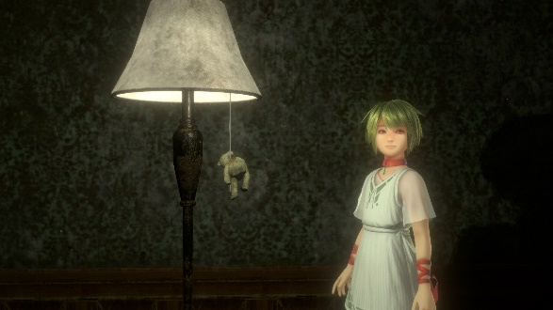
11月26日のPlayStation®4パッケージ版の発売にあわせて、同人ゲーム、インディーゲームの展示・頒布のイベント「デジゲー博2020」に出展いたします。PS4/PS VR版やSteam版のパッケージ、オリジナルTシャツなどの販売をいたします。PS4/PS VR版もプレイアブル展示いたします。ぜひ、会場へお越しください！

◆デジゲー博2020出展概要
イベント名称：デジゲー博2020
開催日時：2020年11月29日(日)11:00～16:00
会場：秋葉原UDX2階 アキバ・スクエア + 4階 UDXギャラリー
サークル名：あまたLast Labyrinth
配置場所：4階 UDX GALLERY Y-10
出展内容：PS4パッケージ版やオリジナルグッズの販売、PS4/PS VR版の試遊

■あまた公式ストアでオリジナルグッズ販売開始！特典付きPS4パッケージ版も販売！
あまた株式会社の公式オンラインストア「あまた公式ストア」にて、『Last Labyrinth』オリジナルグッズの発売を開始いたしました。あまた公式ストア限定特典付きのPS4パッケージ版や、ここでしか手に入らないオリジナルデザインの、アクリルキーホルダー、Tシャツ、トートバッグ、タンブラー、マグカップ、アクリルフィギュアなどをご用意しました。ぜひ、ご覧ください！

◆あまた公式ストア『Last Labyrinth』オリジナルグッズ概要
「あまた公式ストア」ショップページURL：https://amatatokyo.booth.pm/
販売開始日：2020年10月2日(金)
販売アイテム例：
・『Last Labyrinth』PS4 / PS VRパッケージ版(通常版)【あまスト限定特典付】2,980円(税込・送料別) ※数量限定・10％OFF
・『Last Labyrinth』コレクターズエディション【あまスト限定特典付】5,980円(税込・送料別) ※数量限定・10％OFF
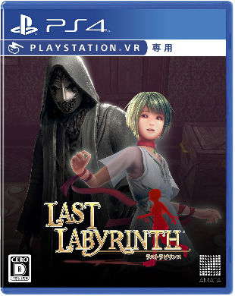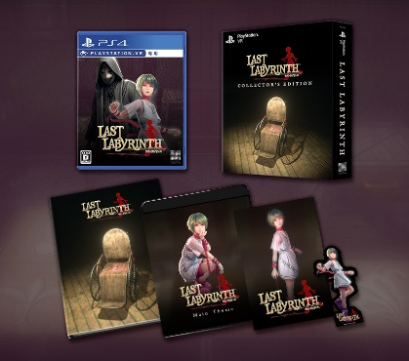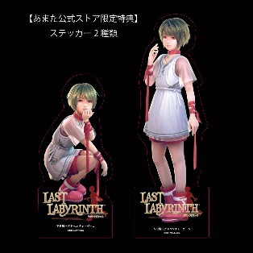
※あまた公式ストア限定特典：・オリジナルステッカー2種類(製品同梱物とは別デザインです)

・アクリルキーホルダー 各1,500円(税込・送料別)
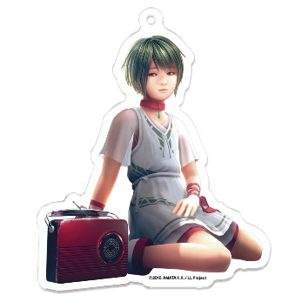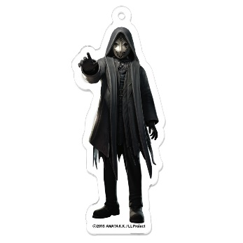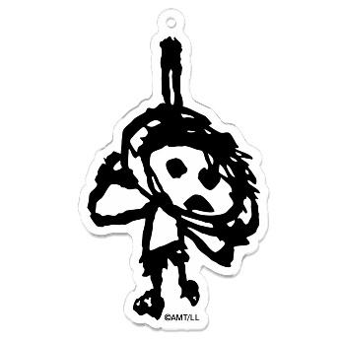
・Tシャツ 各3,980円(税込・送料別)
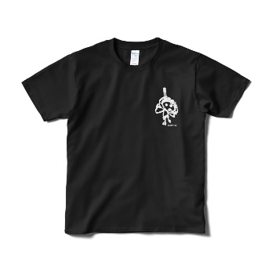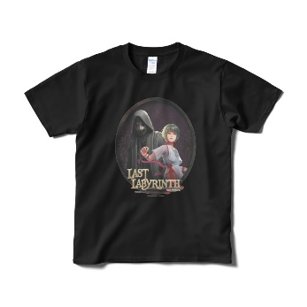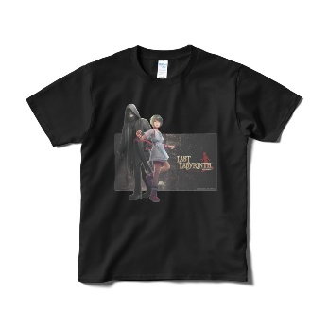

・トートバッグ (S) 各1,400円(税込・送料別)
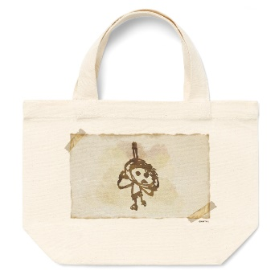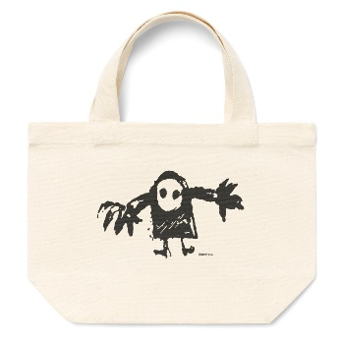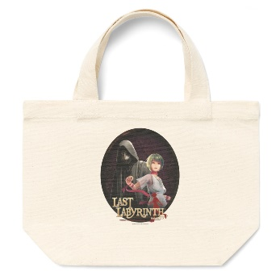
・タンブラー 1,900円(税込・送料別) ・マグカップ 各2,000円(税込・送料別)
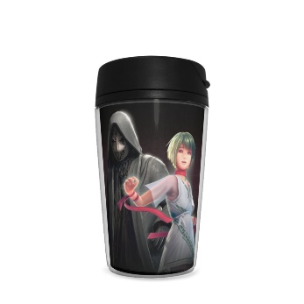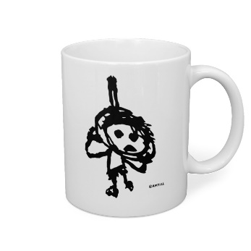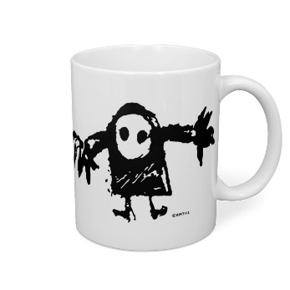
・アクリルフィギュア 2,600円(税込・送料別) ・クリアファイル(A4) 各1,300円(税込・送料別)
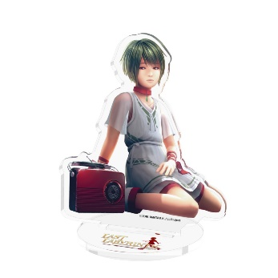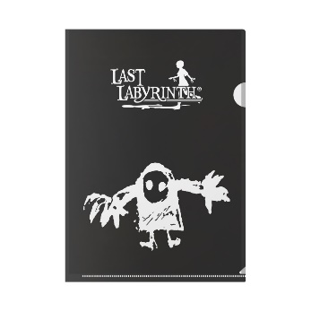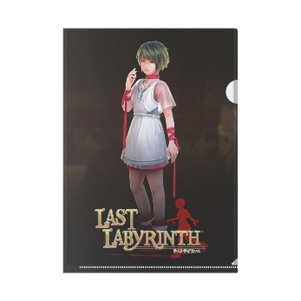
※上記アイテム以外にもオリジナルグッズはございますので、ぜひあまた公式ストアをご覧ください。

■『Last Labyrinth（ラストラビリンス）』とは
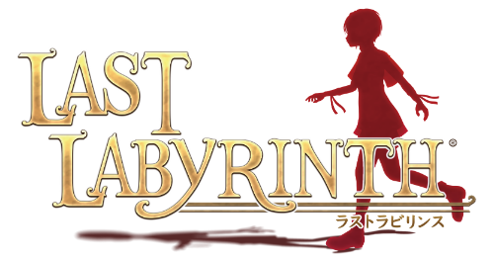
『Last Labyrinth（ラストラビリンス）』は「VR時代の新しいアドベンチャーゲーム」をコンセプトに開発され、VRだから実現できる世界観と、仮想キャラクターとのコミュニケーションを体感できるVR脱出アドベンチャーゲームです。謎の館に閉じ込められたプレイヤーが、謎の少女「カティア」と力をあわせて数々の謎を解きながら館からの脱出を試みます。

2019年11月13日に世界同時・マルチプラットフォーム対応(ダウンロード専用)で配信開始しました。また、発売1周年を記念して、2020年11月26日にPlayStation®4パッケージ版(通常版/コレクターズエディション)の発売も決定しています。

本作のディレクター・プロデューサーを務めるのは、『どこでもいっしょ』シリーズのディレクター・プロデューサーを務めた高橋宏典。また、共同ディレクターに『人喰いの大鷲トリコ』や『パペッティア』でレベルデザイン・ゲームデザインを担当した渡邉哲也、リードアニメーターに『ICO』や『ワンダと巨像』でパートナーキャラクターのアニメーションを担当した福山敦子、エンバイロメントアーティストに『グランツーリスモ3 A-spec 』や『グランツーリスモ4』でランドスケープデザインを担当した草場美智子、サウンドデザイナーに『モンスターファーム』や『スーパーロボット大戦』シリーズでサウンド・SEを担当した花岡拓也など、PlayStation®の有名タイトルを手掛けてきたメンバーが集結。言葉の通じない謎の少女「カティア」とのコミュニケーションを「VRで表現する」という難しい課題に挑みました。

謎の少女「カティア」の声を演じるのは、『METAL GEAR SOLID V:THE PHANTOM PAIN』で、言葉を持たない美しき狙撃手「クワイエット」を演じ、国内外でモデル、女優、歌手として活躍するステファニー・ヨーステンです。

テーマ曲は『聖剣伝説2』、『聖剣伝説3』を始めとする数々のゲーム音楽を手掛けてきた菊田裕樹が作曲。テーマ曲のボーカルは、「クワイエットのテーマ」でもその美しい歌声を披露したステファニー・ヨーステンが務めています。

■『Last Labyrinth』ゲーム概要
タイトル：Last Labyrinth （ラストラビリンス）
ジャンル：VR脱出アドベンチャーゲーム
対応HMD：PlayStation®VR、VIVE、VIVE Pro、VIVE Cosmos、Oculus Rift、Oculus Rift S、Oculus Quest、Windows Mixed Reality Headset、VALVE INDEX、Pico Neo 2
対応機種：PlayStation4、上記HMD推奨PC相当（Intel CoreTM i5 4590 /NVIDIA GeForce GTX 1060以上）
配信ストア（ダウンロード専用）：PlayStation™Store、Steam®、Oculus Store、Microsoft Store、VIVEPORT、Pico Store
プレイ人数：1人
オンラインモード：非対応
ダウンロード版発売日：2019年11月13日(水)
PS4パッケージ版発売予定日：2020年11月26日(木)
CERO：D
価格：2,980円（税別）～ ※ストアにより異なります。
公式サイト：https://lastlabyrinth.jp
著作権表記：（C）2016 AMATA K.K. / LL Project

■スクリーンショット
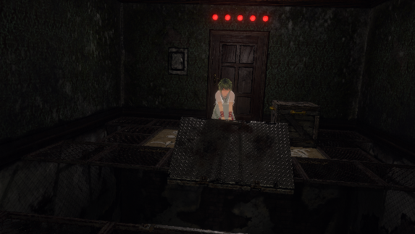
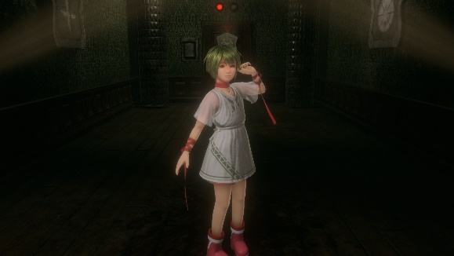
※画面は全て開発中のものです。内容・仕様は正式版と異なる場合があります。

■Last Labyrinth製作委員会「LL Project」参画会社概要
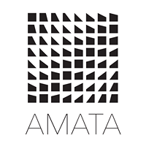
会社名：あまた株式会社
代表：代表取締役社長 高橋 宏典
所在地：〒169-0074 東京都新宿区北新宿1-5-2 佐藤ビル5階
設立：2008年6月25日
事業内容：ゲーム事業他
公式サイト：http://amata.co.jp/
あまた株式会社について：弊社は大手ゲーム会社のスマートフォンゲームの開発を多数手がけているゲーム開発会社です。ゲーム業界のキャリア20年以上のベテランゲーム開発者が多数在籍しており、その豊富な経験を生かしてゲームの企画、開発、運営を行っています。ゲーム開発を軸に、VRや映像、メディアなど、エンタテインメント領域における新規事業への取り組みも積極的に行っています。


会社名：株式会社バップ
代表：代表取締役 社長執行役員 安岡 喜郎
所在地：〒102-0081 東京都千代田区四番町5番地6 日テレ四番町ビル1号館
設立：1981年1月24日
事業内容： CD、レコード音盤などの録音物の企画、制作、製造販売、配信
DVD、ブルーレイディスクなどの録音、録画物の企画、制作、製造販売、配信
ノベルティー用品の企画、制作、製造販売
公式サイト： http://www.vap.co.jp/
株式会社バップについて： 音楽、邦画、洋画、ドラマ、アニメ、バラエティーなどのエンターテインメントコンテンツの企画・制作・販売、宣伝、販促、 営業、配信業務を行う日本テレビホールディングス株式会社の中核企業です。従来からの映像、音楽ソフトに加えて、パッケージのみに頼らない、“新しいビジネスモデルの構築”を積極的に進めています。

“PlayStation”は株式会社ソニー・インタラクティブエンタテインメントの登録商標または商標です。
©2020 Valve Corporation. Steam 及び Steam ロゴは、米国及びまたはその他の国のValve Corporation の商標及びまたは登録商標です。
その他の会社名、製品名、サービス名などは、各社の登録商標または商標です。

